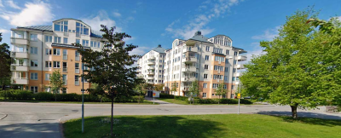
Information från styrelsen 2024-04-23 nr 4

Viktigt! Styrelsen vill påminna och uppmärksamma om att boende som önskar göra förändring/ombyggnad i lägenhet MÅSTE SÖKA TILLSTÅND av styrelsen, ärendet tas upp på nästkommande styrelsemöte. Den dubbelsidiga blanketten som skall användas finns på HSB Min Sida och kan laddas ner.

Potthål
Styrelsen har på egen kraft åtgärdat de pott hål som fanns på vår mark, dels ifyllt med grus och kallasfalt, betydligt billigare än att låta en entreprenör utföra detta.
QR-kod
Vid bilden från Beckasinen överst här på sidan finns nu en QR-kod till Beckasinen hemsida!
Grillfest
Grillfesten planeras till den 13 Juni , mer info kommer.
Energi
Fjärrvärmen har minskat något, elkostnaden har ökat och vattenförbrukningen har minskat något 1,a kvartalet, 2024.
Lägenhets försäljningar
3 st lägenheter har sålts och en lägenhet har överlåtits som gåva, vi hälsar våra nya medlemmar välkomna,
Utemiljö
Beslut om att installera två bord på vår rondell på gården har tagits.

Glöm inte att byta filter, en renare inomhusmiljö är att föredra, frisk luft i lägenheten inför hösten!
Nästa styrelsemöte är årsmötet 14 maj 2024 kallelse har delats ut

